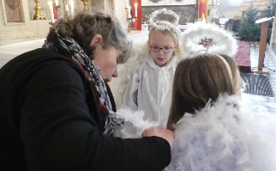
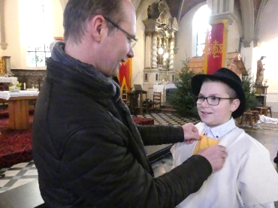
Nouvelle vie
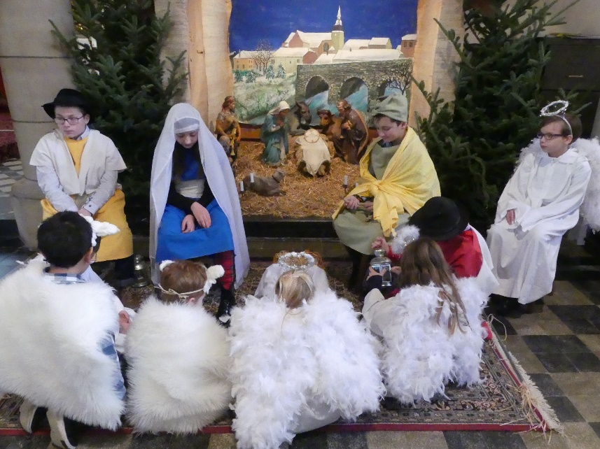
de ces enfants,
par la magie
des vêtements.

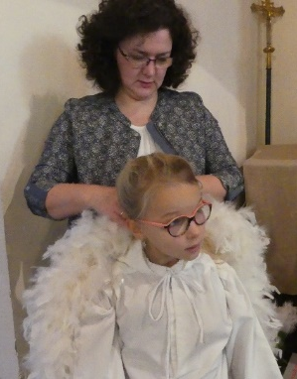
Enfants changés
en personnages :
anges ou bergers
aux beaux visages !

Petit Jésus,
dedans ses langes
de blanc tissu,
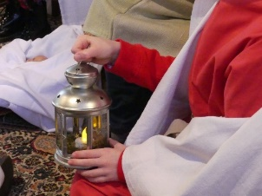
sourit aux anges !
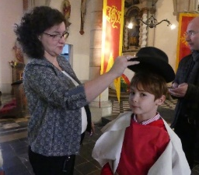

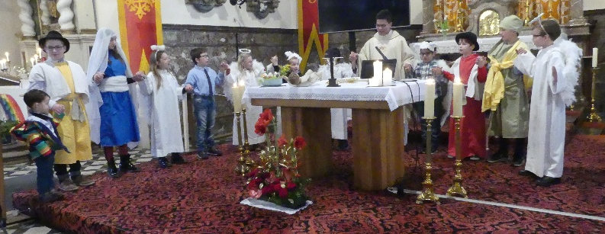
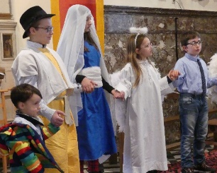

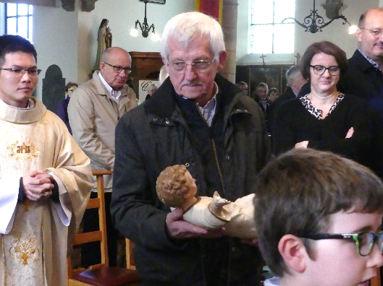

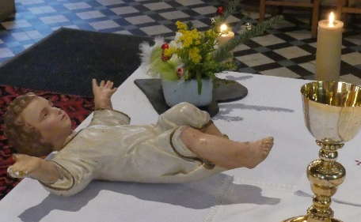

Joyeux Noël !
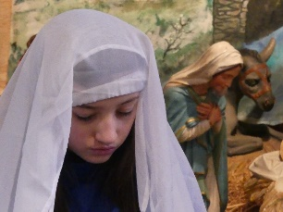
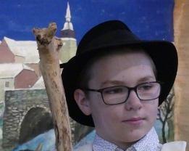
Habay-la-Vieille
25 décembre 2019
crèche
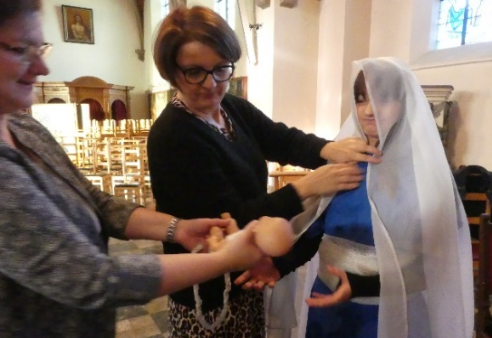
vivante

Petit Jésus
n’existe plus.
Le vrai Noël,
C’est notre autel !

Dieu est entré
dans notre Histoire.
Jésus couché
dans la mangeoire.

Ah qu’ils sont beaux,
ces personnages !
Voiles et chapeaux
les rendent sages.

Noël, la paix,
Frère Robert paix sur la terre.
C’est le bienfait
de notre Père.

